附件1
成绩录入操作说明（教秘、教研科账号）

指定录入老师（教秘账号）
菜单位置：教务管理----->开课管理----->开课任务

选择需要指定老师的课程任务，点击（右键）“负责人”
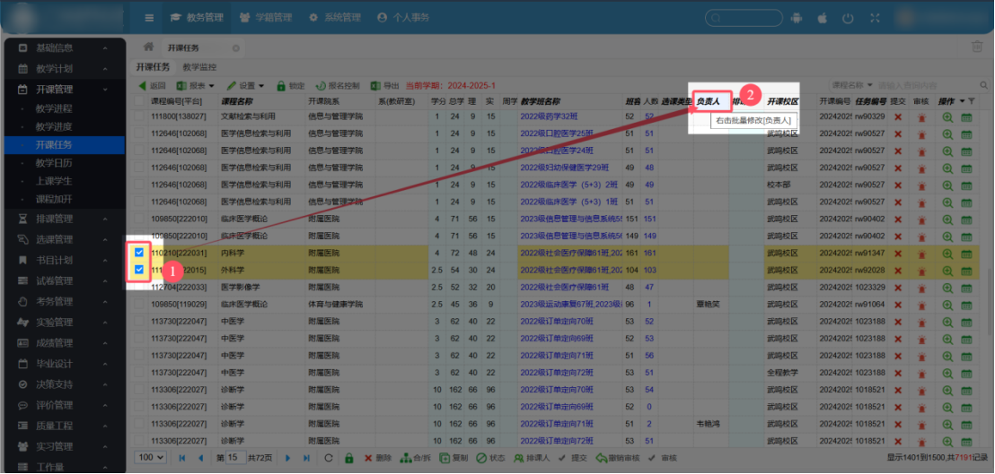

按工号或姓名搜索教师，选择后点“确定”保存
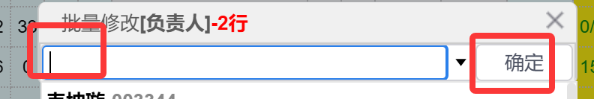

成绩审核（教秘账号）
菜单位置：教务管理----->成绩管理----->成绩审核

点击“查询”
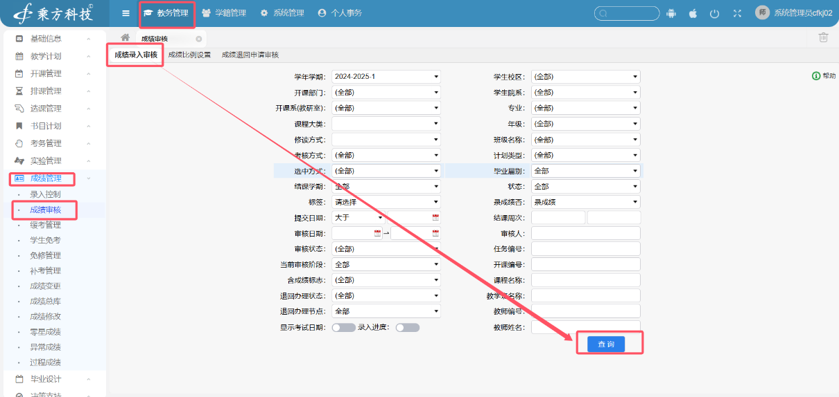

查看成绩录入情况
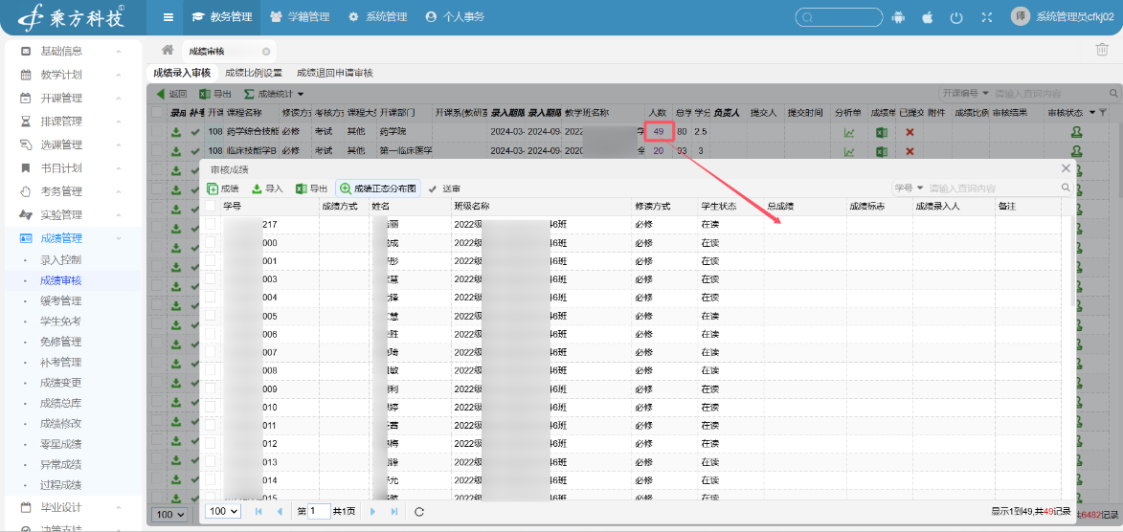

选择需要审核的成绩，点击底部“审核”按钮，点击保存
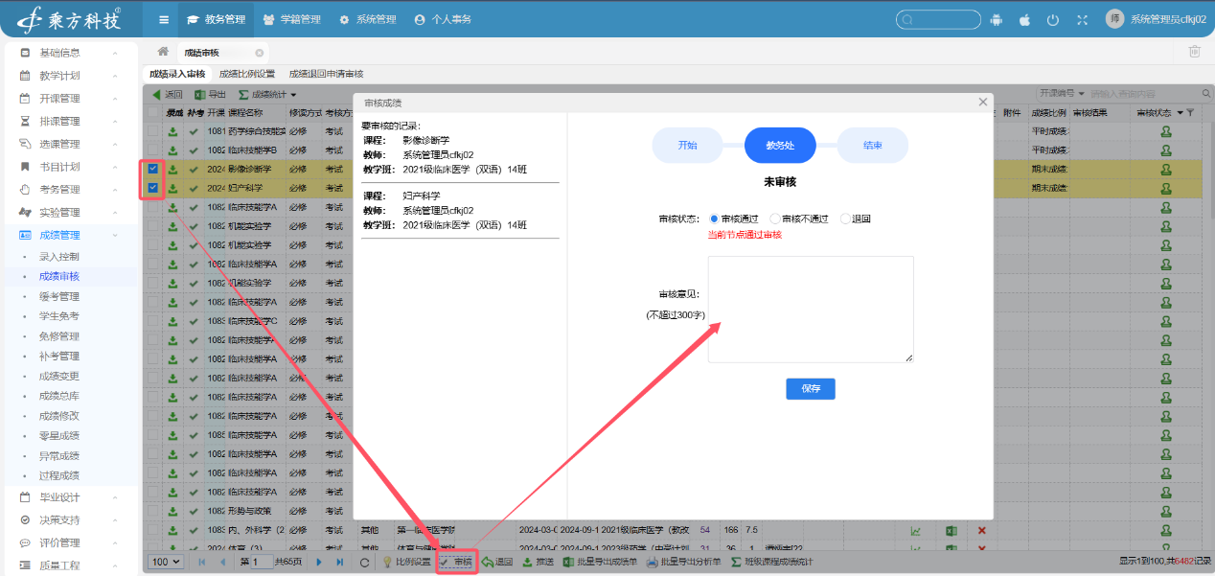

退回已送审的成绩
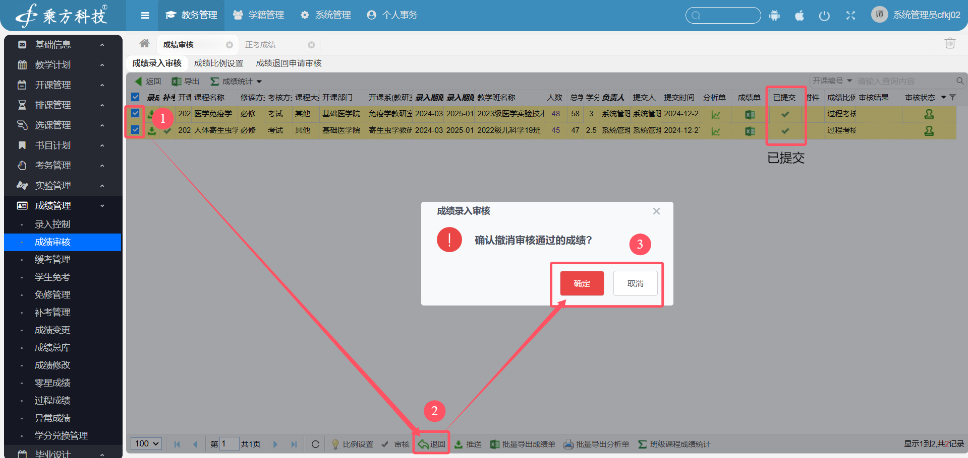

成绩修改审核（教研科账号）
菜单位置：教务管理----->成绩管理----->成绩变更

点击“查询”
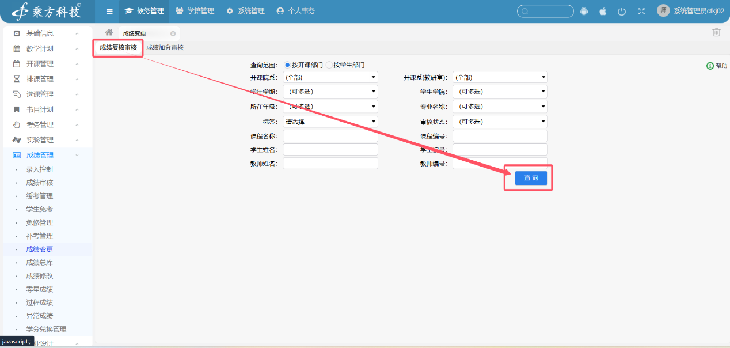

单个审核成绩修改申请
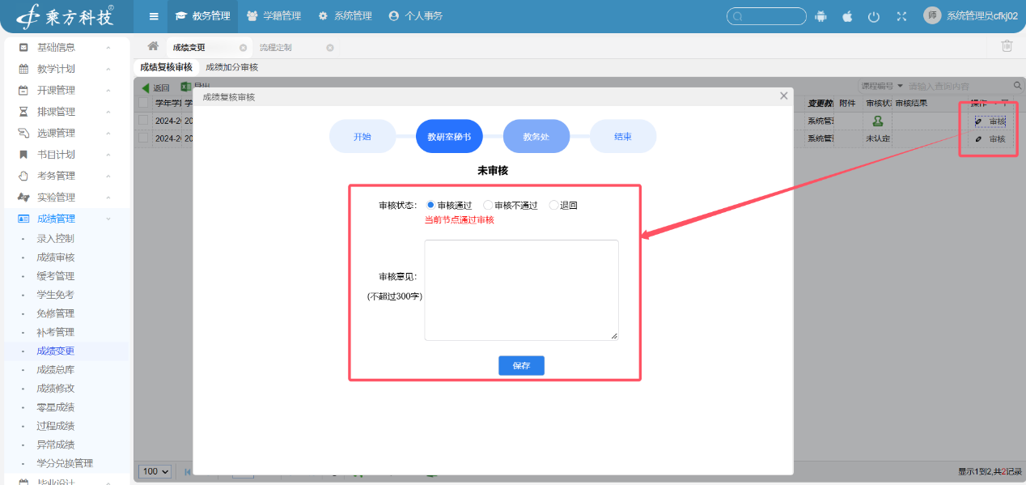

批量审核成绩修改申请
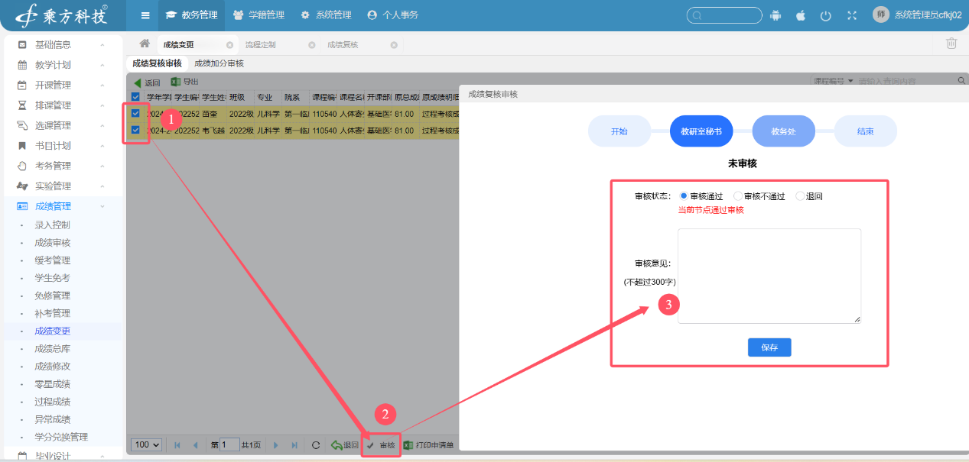

退回成绩修改申请
